**АДМИНИСТРАТИВНАЯ ОТВЕТСТВЕННОСТЬ НЕСОВЕРШЕННОЛЕТНИХ**

**Статья 4.3 КоАП Республики Беларусь —***Административной\ ответственности подлежит физическое лицо, достигшее ко времени совершения правонарушения шестнадцатилетнего возраста, за исключением случаев предусмотренных Кодексом об административных правонарушениях РБ*

**Физическое лицо, совершившее запрещённое деяние в возрасте от 14-ти до 16-ти лет, подлежит ответственности за следующие правонарушения:**

**Статья 9.1.** ***Умышленное причинение телесного повреждения***, не повлекшего за собой кратковременного расстройства здоровья или незначительной стойкой утраты трудоспособности, *влечет наложение штрафа в размере от десяти до тридцати базовых величин или административный арест.*

**Статья 10.5.** ***Мелкое хищение*** имущества путем кражи, мошенничества, злоупотребления служебными полномочиями, присвоения или растраты, а равно покушение на такое хищение, влекут наложение штрафа *в размере от десяти до тридцати базовых величин или административный арест.*

**Статья 10.9. *Умышленное уничтожение либо повреждение имущества.*** Повлёкшее причинение ущерба в незначительном размере, если в этих действиях нет состава преступления, *влекут наложение штрафа до пятидесяти базовых величин.*

**Статья 15.45 *Жестокое обращение с животными.***Жестокое обращение с животными, повлёкшее их гибель или увечья, а равно истязание животных, влекут наложение штрафа в размере *от десяти до тридцати базовых величин или административный арест.*

**Статья 15.58 *Разжигание костров в запрещённых местах.*** *Влечёт предупреждение или наложение штрафа в размере до двенадцати базовых величин.*

**Статья 17.1. *Мелкое хулиганство.*** Нецензурная брань в общественном месте, оскорбительное приставание к гражданам и другие умышленные действия, нарушающие общественный порядок, деятельность организаций или спокойствие граждан и выражающиеся в явном неуважении к обществу, *влекут наложение штрафа в размере от двух до тридцати базовых величин или административный арест.*

**Статья 23.46 *Незаконные действия в отношении газового, пневматического или метательного оружия.****Влекут наложение штрафа в размере от двух до шести базовых величин с конфискацией предмета административного правонарушения или без конфискации*

**Статья 23.47 *Незаконные действия в отношении холодного оружия.*** *Влекут наложение штрафа в размере от двух до шести базовых величин с конфискацией предмета*

*административного правонарушения или без конфискации.*

**Наиболее распространённые правонарушения, совершаемые несовершеннолетними в возрасте 16-ти лет**

**Статья 9.2.** ***Клевета*,** то есть распространение заведомо ложных, позорящих другое лицо измышлений, влечет наложение *штрафа в размере от десяти до тридцати базовых величин.*

**Статья 9.3.** ***Оскорбление*,** то есть умышленное унижение чести и достоинства личности, выраженное в неприличной форме*, влечет наложение штрафа в размере от четырех до двадцати базовых величин.*

**Статья 17.3. *Распитие алкогольных напитков в общественном месте или появление в общественном месте в пьяном виде.*** Распитие алкогольных напитков на улице, стадионе, в сквере, парке, общественном транспорте или в других общественных местах, кроме мест, предназначенных для употребления алкогольных напитков, либо появление в общественном месте в пьяном виде, оскорбляющем человеческое достоинство и нравственность,*влекут наложение штрафа в размере до восьми базовых величин.*

**Статья 17.6.** ***Заведомо ложное сообщение,*** повлекшее принятие мер реагирования милицией, скорой медицинской помощью, подразделениями по чрезвычайным ситуациям или другими специализированными службами, *влечет наложение штрафа в размере от четырех до пятнадцати базовых величин.*

**Статья 17.9.** ***Курение (потребление) табачных изделий*** в местах, где оно в соответствии с законодательными актами запрещено, *влечет наложение штрафа в*

*размере от одной десятой до пяти десятых базовой величины.*

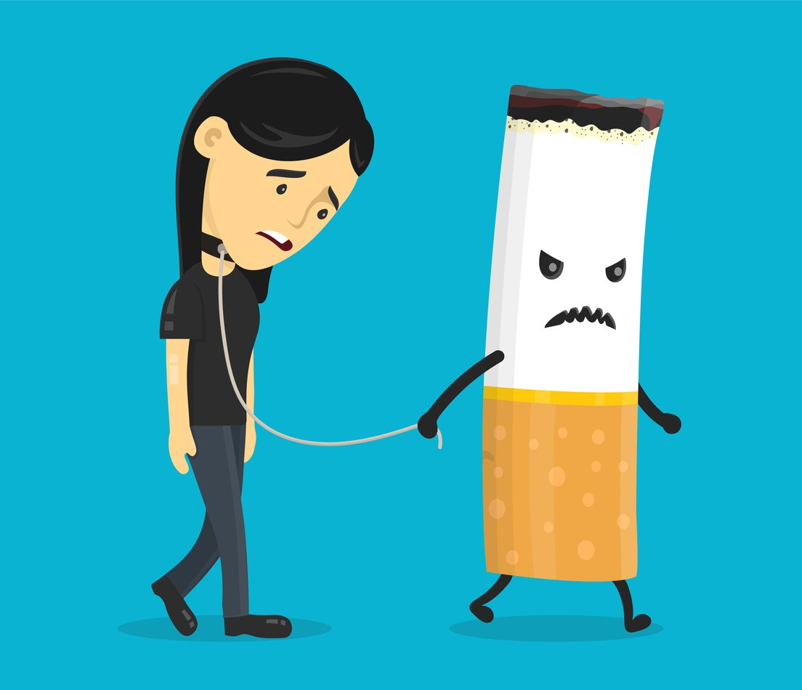

**УСЛОВИЯ УГОЛОВНОЙ ОТВЕТСТВЕННОСТИ**

**Статья 27 УК Республики Беларусь *«Возраст с которого наступает уголовная ответственность»***

Уголовной ответственности подлежит лицо, достигшее ко времени совершения преступления шестнадцатилетнего возраста, за исключением случаев, предусмотренных Уголовным Кодексом Республики Беларусь

Лица, совершившие запрещённые Уголовным

Кодексом Республики Беларусь деяния в возрасте от 14-ти до 16-ти лет, подлежат ответственности лишь за:

1) убийство ([статья 139](consultantplus://offline/ref=26BD01B9BDBCCD33EE7BA4B0ABFB2039BC406332B3823CFF644B2A64E46574B8C883E64D978ECEA9E60AD61303N0i8L));

2) причинение смерти по неосторожности ([статья 144](consultantplus://offline/ref=26BD01B9BDBCCD33EE7BA4B0ABFB2039BC406332B3823CFF644B2A64E46574B8C883E64D978ECEA9E60AD61209N0iFL));

3) умышленное причинение тяжкого телесного повреждения ([статья 147](consultantplus://offline/ref=26BD01B9BDBCCD33EE7BA4B0ABFB2039BC406332B3823CFF644B2A64E46574B8C883E64D978ECEA9E60AD6120EN0iAL));

4) умышленное причинение менее тяжкого телесного повреждения ([статья 149](consultantplus://offline/ref=26BD01B9BDBCCD33EE7BA4B0ABFB2039BC406332B3823CFF644B2A64E46574B8C883E64D978ECEA9E60AD6120CN0iBL));

5) изнасилование ([статья 166](consultantplus://offline/ref=26BD01B9BDBCCD33EE7BA4B0ABFB2039BC406332B3823CFF644B2A64E46574B8C883E64D978ECEA9E60AD71B0EN0i9L));

6) насильственные действия сексуального характера ([статья 167](consultantplus://offline/ref=26BD01B9BDBCCD33EE7BA4B0ABFB2039BC406332B3823CFF644B2A64E46574B8C883E64D978ECEA9E60AD71B0FN0iCL));

7) похищение человека ([статья 182](consultantplus://offline/ref=26BD01B9BDBCCD33EE7BA4B0ABFB2039BC406332B3823CFF644B2A64E46574B8C883E64D978ECEA9E60AD71A09N0i8L));

8) кражу ([статья 205](consultantplus://offline/ref=26BD01B9BDBCCD33EE7BA4B0ABFB2039BC406332B3823CFF644B2A64E46574B8C883E64D978ECEA9E60AD7190FN0iBL));

9) грабеж ([статья 206](consultantplus://offline/ref=26BD01B9BDBCCD33EE7BA4B0ABFB2039BC406332B3823CFF644B2A64E46574B8C883E64D978ECEA9E60AD7190CN0iCL));

10) разбой ([статья 207](consultantplus://offline/ref=26BD01B9BDBCCD33EE7BA4B0ABFB2039BC406332B3823CFF644B2A64E46574B8C883E64D978ECEA9E60AD7190DN0iDL));

11) вымогательство ([статья 208](consultantplus://offline/ref=26BD01B9BDBCCD33EE7BA4B0ABFB2039BC406332B3823CFF644B2A64E46574B8C883E64D978ECEA9E60AD7190DN0i6L));

12) хищение путём использования компьютерной техники (статья 212);

13) угон транспортного средства или маломерного водного судна ([статья 214](consultantplus://offline/ref=26BD01B9BDBCCD33EE7BA4B0ABFB2039BC406332B3823CFF644B2A64E46574B8C883E64D978ECEA9E60AD71808N0iAL));

14) умышленные уничтожение либо повреждение имущества ([части вторая](consultantplus://offline/ref=26BD01B9BDBCCD33EE7BA4B0ABFB2039BC406332B3823CFF644B2A64E46574B8C883E64D978ECEA9E60AD7180EN0i8L) и[третья статьи 218](consultantplus://offline/ref=26BD01B9BDBCCD33EE7BA4B0ABFB2039BC406332B3823CFF644B2A64E46574B8C883E64D978ECEA9E60AD41C08N0iAL));

15) захват заложника ([статья 291](consultantplus://offline/ref=26BD01B9BDBCCD33EE7BA4B0ABFB2039BC406332B3823CFF644B2A64E46574B8C883E64D978ECEA9E60AD71C0BN0iFL));

16) хищение огнестрельного оружия, боеприпасов или взрывчатых веществ ([статья 294](consultantplus://offline/ref=26BD01B9BDBCCD33EE7BA4B0ABFB2039BC406332B3823CFF644B2A64E46574B8C883E64D978ECEA9E60AD71C09N0iAL));

17) умышленное приведение в негодность транспортного средства или путей сообщения ([статья 309](consultantplus://offline/ref=26BD01B9BDBCCD33EE7BA4B0ABFB2039BC406332B3823CFF644B2A64E46574B8C883E64D978ECEA9E60AD71308N0iCL));

18) хищение наркотических средств, психотропных веществ и их прекурсоров ([статья 327](consultantplus://offline/ref=26BD01B9BDBCCD33EE7BA4B0ABFB2039BC406332B3823CFF644B2A64E46574B8C883E64D978ECEA9E60AD7120BN0i7L));

19) хулиганство ([статья 339](consultantplus://offline/ref=26BD01B9BDBCCD33EE7BA4B0ABFB2039BC406332B3823CFF644B2A64E46574B8C883E64D978ECEA9E60AD71203N0iFL));

20) заведомо ложное сообщение об опасности ([статья 340](consultantplus://offline/ref=26BD01B9BDBCCD33EE7BA4B0ABFB2039BC406332B3823CFF644B2A64E46574B8C883E64D978ECEA9E60AD71203N0i8L));

21) осквернение сооружений и порчу имущества ([статья 341](consultantplus://offline/ref=26BD01B9BDBCCD33EE7BA4B0ABFB2039BC406332B3823CFF644B2A64E46574B8C883E64D978ECEA9E60AD41B0AN0iDL));

22) побег из исправительного учреждения, исполняющего наказание в виде лишения свободы, арестного дома или из-под стражи ([статья 413](consultantplus://offline/ref=26BD01B9BDBCCD33EE7BA4B0ABFB2039BC406332B3823CFF644B2A64E46574B8C883E64D978ECEA9E60AD4180FN0i8L)).

23) уклонение от отбытия наказания в виде ограничения свободы (статья 415).

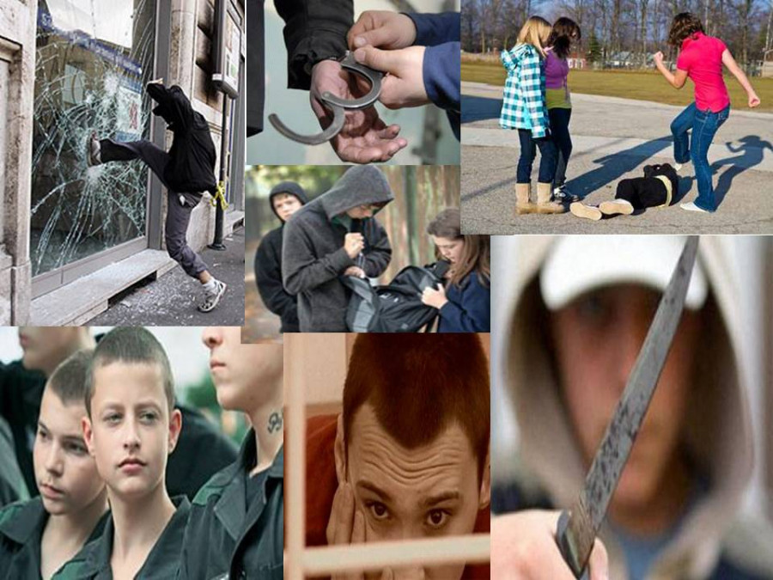

**Государственное учреждения образования**

**«Кормянский районный социально-педагогический центр»**

**БУКЛЕТ**

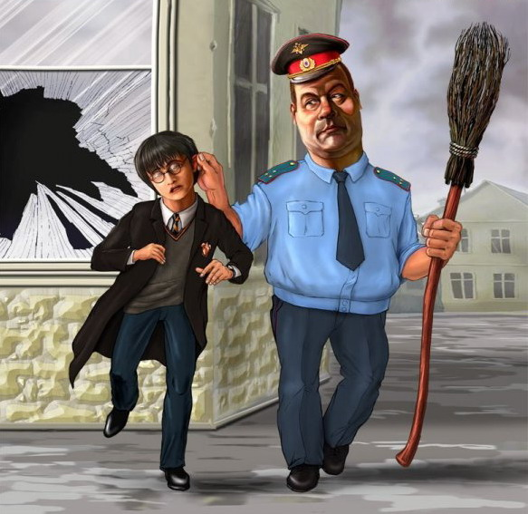

**Административная и уголовная  ответственность несовершеннолетних за правонарушения**

**г.п. Корма**